实验1 网线的制作

一．实验目的
学习掌握网线的制作

二．实验内容
- 分别制作直通线和交叉线
- 测试所做网线的连通性

三．实验过程
1．网线的种类

（1）直通线
用于交换机（路由器）与个人计算机之间的连接
两端线序一样，线序是：橙白，橙，绿白，蓝，蓝白，绿，棕白，棕
直通UTP电缆：
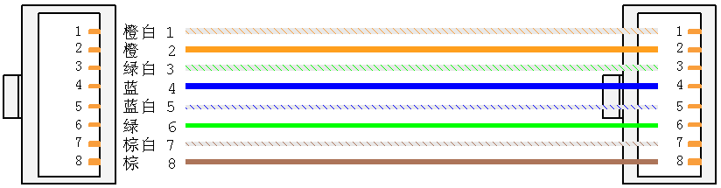

（2）交叉线
用于HUB与HUB、交换机与交换机、主机与主机之间的连接
一端为直通线的线序，另一端为：绿白，绿，橙白，蓝，蓝白，橙，棕白，棕
交叉UTP电缆：
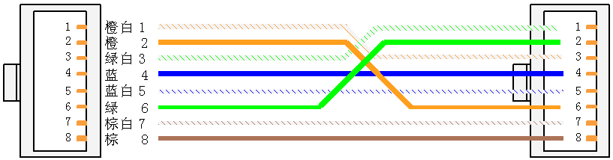

- 组装多集线器网络——使用直通UTP电缆
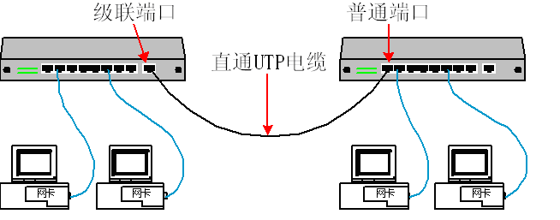

- 组装多集线器网络——使用交叉UTP电缆
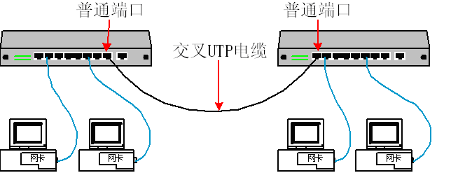

2．制作步骤
- 利用斜口钳剪下所需要的双绞线，然后再利用双绞线剥线器（实际用什么剪都可以）将双绞线两端的外皮除去2－3厘米，如图：



（2）拨线的操作，将裸露的双绞线中的橙色对线拨向自己的前方，棕色对线拨向自己的方向，绿色对线剥向左方，蓝色对线剥向右方。 上：橙 左：绿 下：棕 右：蓝

（3）将绿色对线与蓝色对线放在中间位置，而橙色对线与棕色对线保持不动， 即放在靠外的位置。左一：橙 左二：绿 左三：蓝 左四：棕

（4）排序：左起，橙白／橙／绿白／蓝／蓝白／绿／棕白／棕

（5）将裸露出的双绞线用剪刀或斜口钳剪下只剩约 14mm的长度，再将双绞线的每一根线依序放入RJ－45接头的引脚内，第一只引脚内应该放白橙色的线，其余类推，如图
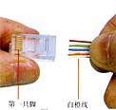

（6）确定双绞线的每根线已经正确放置之后，就可以用RJ－45压线钳压接RJ－45接头

（7）重复步骤2到步骤6，再制作另一端的RJ－45接头
如果做直通线则两个接头的线序一样
如果做交叉线则接头线序为：白绿，绿，白橙，蓝，白蓝，橙，白棕，棕

3．利用测线仪测试是否成功

